**โครงการฝึกอบรมเชิงปฏิบัติการ หลักสูตร การจัดทำแผนกลยุทธ์ศูนย์พัฒนาทุนมนุษย์**

**บรรยายพิเศษ หัวข้อ “องค์กรตายแล้ว”**

**วันศุกร์ที่ 27 กันยายน 2562**

**ณ ห้องประชุม 203 อาคาร ดร.ศิโรจน์ ผลพันธิน เวลา 08.00 – 09.00 น.**



**รองศาสตราจารย์ ดร.สุขุม เฉลยทรัพย์**

**ประธานที่ปรึกษาสำนักงาน ก.ค.ศ. ที่ปรึกษาเลขาธิการ สกสค.**

**กรรมการผู้ทรงคุณวุฒิ กศจ.นครสวรรค์ ประธานที่ปรึกษาอธิการบดี มหาวิทยาลัยสวนดุสิต**

**ที่ปรึกษาคณะกรรมการอำนวยการสวนดุสิตโพล**

**องค์กร “ตาย” สนิท..!!**

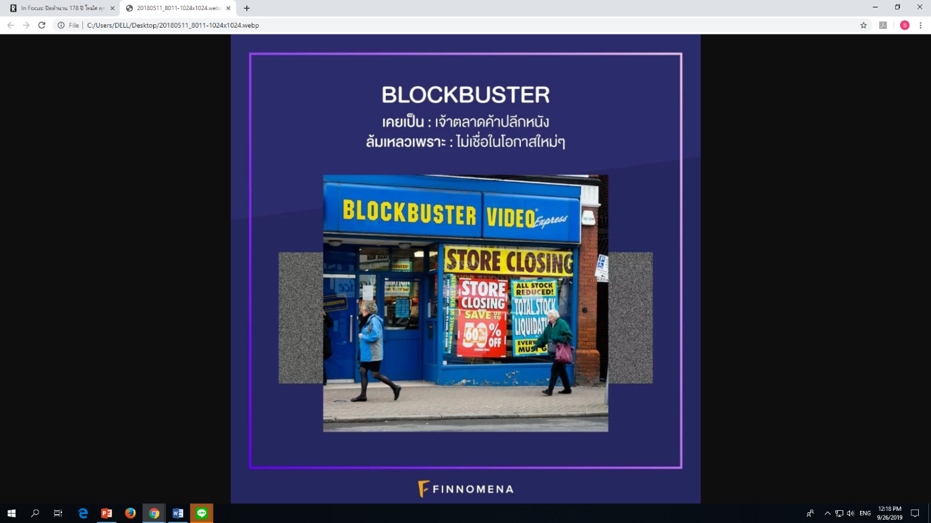

**2) BLOCKBUSTER : เจ้าตลาดค้าปลีกหนัง**

**BLOCKBUSTER เริ่มทำธุรกิจสตรีมมิ่งออนไลน์ซึ่งก็ทำได้ดีมาก แต่ CEO ใหม่ที่เข้ามาบริหารในปี 2007 กลับไม่เชื่อในธุรกิจสตรีมมิ่งออนไลน์ และ BLOCKBUSTER ก็ต้องล้มละลาย 3 ปีต่อมา**

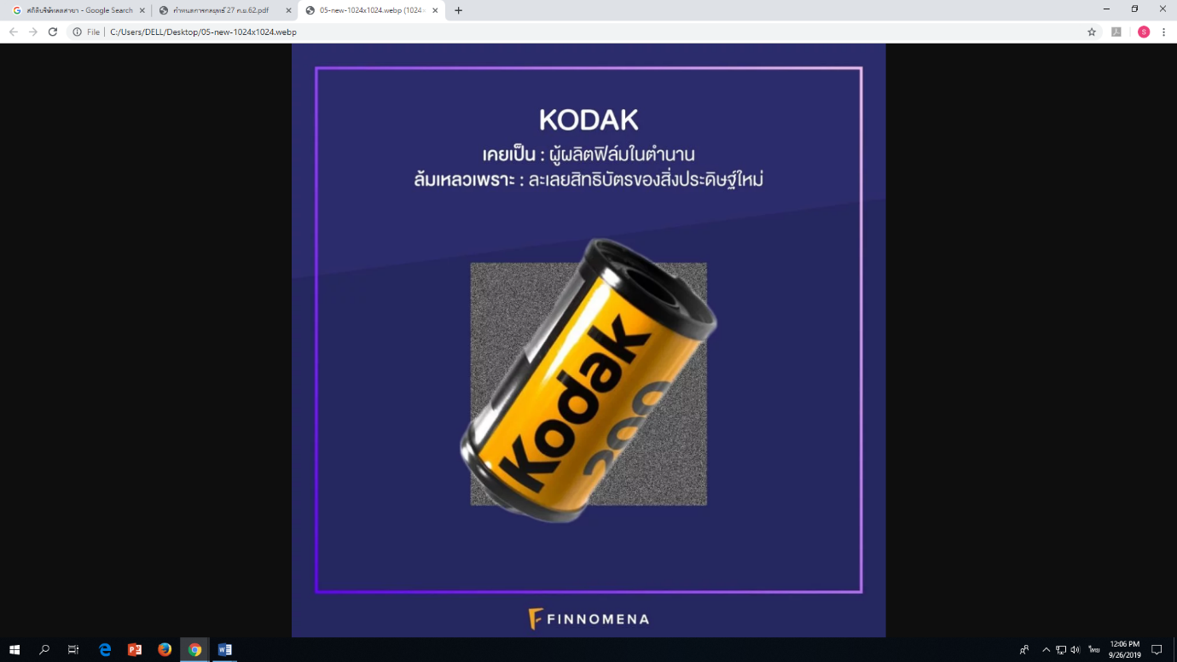

**1) KODAK : ผู้ผลิตฟิล์มในตำนาน**

**KODAK โดน Disrupt โดยกล้องดิจิทัล แม้ว่า KODAK จะเป็นเจ้าแรกของโลกที่มีสิทธิบัตรกล้องดิจิทัลก็ตาม แต่ KODAK ก็ไม่ได้พัฒนาต่อยอด สุดท้ายก็โดนสินค้าของตัวเองที่คนอื่นพัฒนาเล่นงานจนขาดทุน**

**ล้มเหลวเพราะ : ละเลยสิทธิบัตรสิ่งประดิษฐ์ใหม่**

**ล้มเหลวเพราะ : ไม่เชื่อในโอกาสใหม่ๆ**

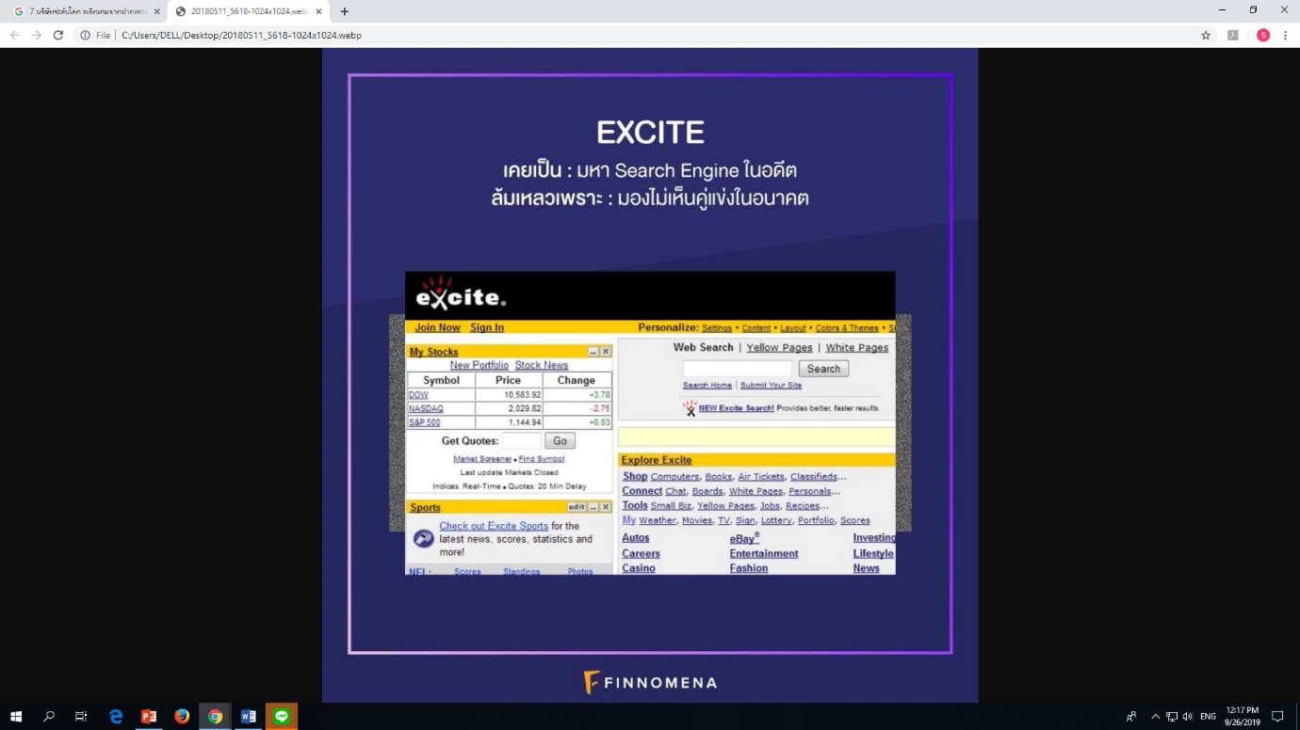

**3) EXCITE : มหา Search Engine ในอดีต**

**ปี 1999 เป็นอันดับ 2 ในเรื่อง Search Engine รองเพียงแค่ YAHOO ต่อมา Larry Page ผู้ก่อตั้ง Google ได้เสนอขาย Google ให้กับ EXCITE ในราคา $750,000 แต่กลับปฎิเสธไป สุดท้าย EXCITE ก็ถูกซื้อกิจการไปโดย Ask.com**

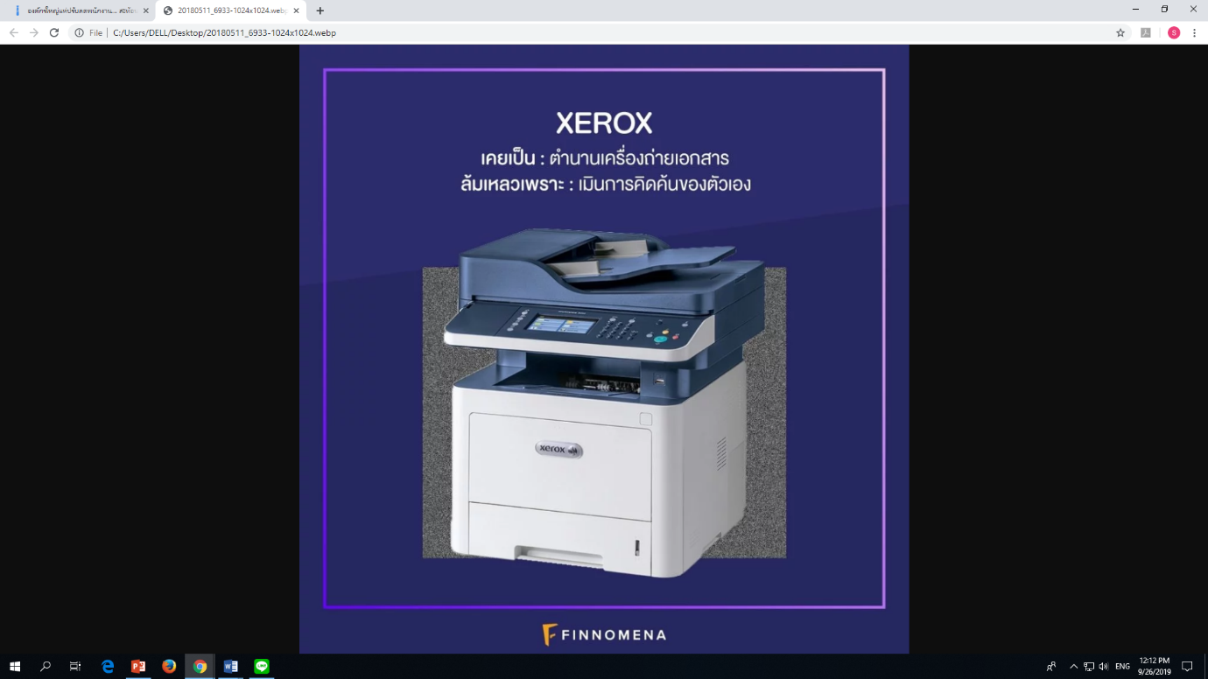

**4) XEROX ตำนานเครื่องถ่ายเอกสาร**

**ในปี 1973 XEROX ได้พัฒนาคอมพิวเตอร์ตั้งโต๊ะเครื่องแรก ซึ่งสามารถ ‘Copy & Paste’ ได้ แต่พวกเขากลับไม่เห็นคุณค่าในการคิดค้น สุดท้ายจึงถูก APPLE ชิงไอเดียไปใช้**

**ล้มเหลวเพราะ : มองไม่เห็นคู่แข่งในอนาคต**

**ล้มเหลวเพราะ : เมินการคิดค้นของตนเอง**

**https://www.finnomena.com/z-admin/5-failed-companies/**

**องค์กร พลิกเกมจาก “ปากเหว” สู่ “ความสำเร็จ”**



**ล้มเหลว...เศรษฐกิจถอถอยในอเมริกา กำลังซื้อหดหาย บริษัทขาดทุน**

**ยื่นขอล้มละลายปี 1996**

**ที่มาความสำเร็จ...**

**กลับมารุ่งโรจน์ เพราะ “ภาพยนตร์” โดยการนำลิขสิทธิ์ Thor และ Captain America ไปค้ำประกัน เพื่อนำเงินมาสร้างหนัง 10 เรื่อง ใน 7 ปี**



**ที่มาความสำเร็จ...**

**คู่แข่งอย่าง Nike ที่เข้ามาซื้อกิจการ และถูกรีแบรนด์โดยไปที่การออกแบบร่วมกับเหล่าศิลปิน และดีไซน์เนอร์**

**ล้มเหลว...เกิดคู่แข่งใหม่ บวกกับการตัดสินใจในการบริหารที่ผิดพลาด**

**ยื่นขอล้มละลายปี 2001**



**ที่มาความสำเร็จ...**

**ปิดสาขาในอเมริกาที่ไม่ทำกำไรถึง 676 สาขา ทำให้สามารถลดค่าใช้จ่ายได้สูงถึง 370 ล้านเหรียญใน 9 เดือน**

**ล้มเหลว...เผชิญกับวิกฤติทางการเงินอย่างรุนแรง ในอเมริกาปี 2008 ทำให้ยอดขายลดลง ผลกำไรร่วงหนัก 96%**

1

**https://www.themonkiii.com/content/12000/7-บริษัทระดับโลก-พลิกเกมจากปากเหวสาความสำเร็จที่คุณควรเอาอย่าง**

**มหาวิทยาลัยตายแล้ว!!...กรณีการปิดตัวของมหาวิทยาลัย**

**ทางออกเพื่อความอยู่รอดของมหาวิทยาลัย..!!**